Niveau : 5ème
Partie : Chimie
Thème : Masse et volume
Type d’évaluation : évaluation sommative comportant une évaluation expérimentale
Mots-clés : masse – volume – éprouvette graduée – fiole jaugée - balance
Durée conseillée : 50 min
Déroulement de l’évaluation :

Cette évaluation a été réalisée avec des groupes de 22 élèves. Elle a été réalisée dans une salle comportant des paillasses latérales. C’est sur ces paillasses latérales qu’a eu lieu l’évaluation expérimentale, des plaques de bois permettant de séparer les postes de travail évitant ainsi la possibilité d’entraide.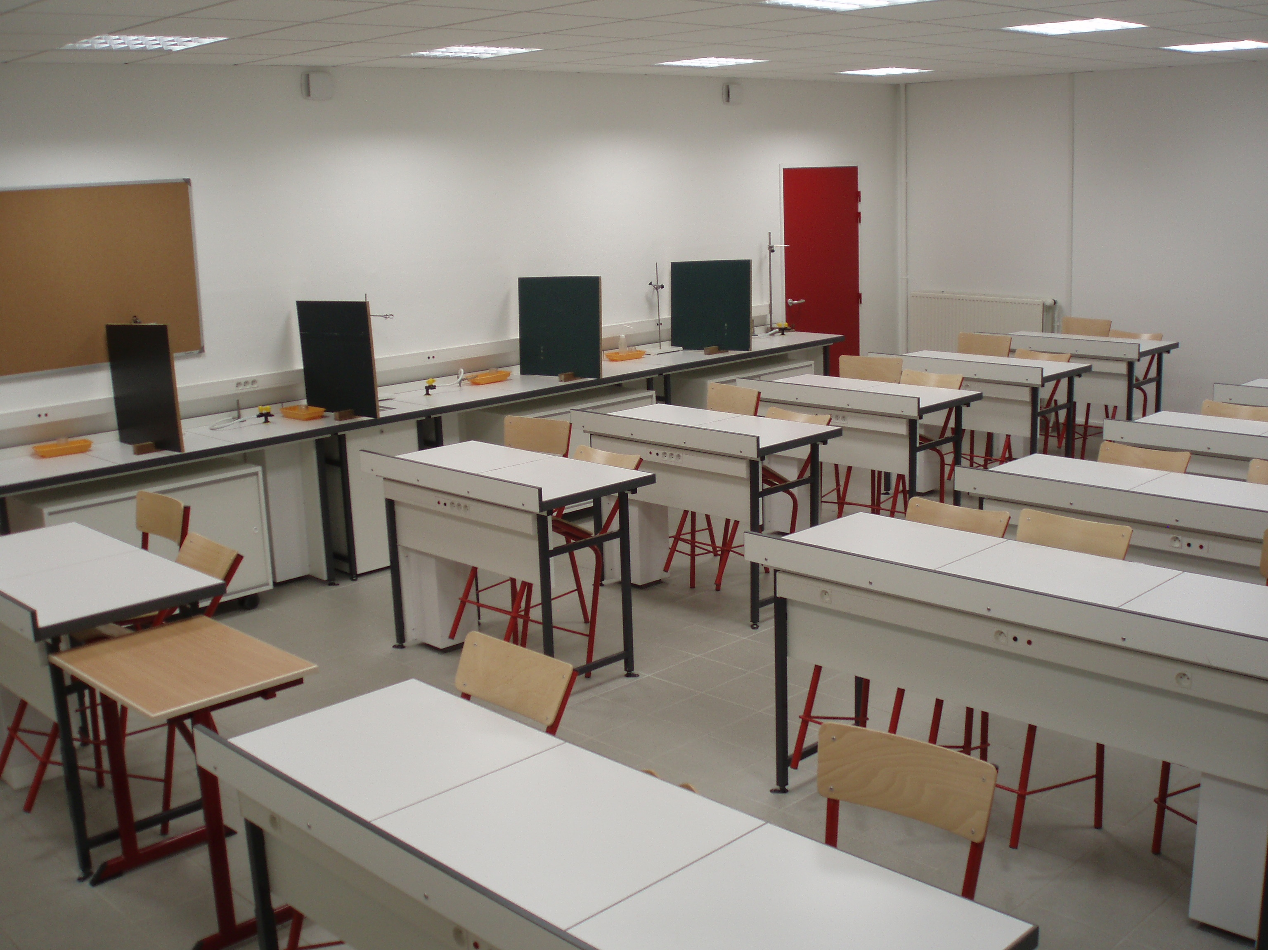
La classe est séparée en 2. La moitié des élèves traitent la partie 1 pendant que l’autre moitié travaille sur la partie expérimentale. Au bout de 25 min, on inverse les postes.

Lors de l’évaluation de la partie expérimentale, les élèves ont avec eux la grille d’évaluation que le professeur rempli à chaque appel en barrant l’étoile lorsqu’il y a une erreur.

Matériel par poste (10 postes):

- une éprouvette graduée de 100 mL (intervalle de 1 mL) notée A
- une éprouvette graduée de 250 mL (intervalle de 2 mL), notée B
- une fiole jaugée de 100 mL
- une pipette pasteur
- un récipient contenant un liquide coloré rouge (300 mL environ)
- un récipient contenant un liquide coloré vert (150 mL environ)
- une balance électronique
- une coupelle
- un pot contenant du sucre en poudre (environ 8 g)
- un bécher vide

Remarques:

Dans l’exercice 2 de la partie 1 (conversions), les élèves ont la possibilité de prendre un joker s’ils ne connaissent pas leur tableau de conversion. Dans ce cas, les tableaux de conversion leur sont fournis. Ils perdent 1pt, mais peuvent réaliser les conversions demandées. Cela permet de vérifier qu’ils savent utiliser un tableau de conversion correctement.

Devoir de Sciences Physiques

Vous répondrez aux questions en faisant des phrases.

Partie 1 : Masse et volume

Exercice 1 : Quel est donc ce liquide ?

1. Quelle est l’unité de volume du système international ?
Donner son nom et son symbole. (/1)

…………………………………………………………………………………………………………………………………………………………

………………………………………………………………………………………………………………………………………………………..

2. Convertir dans l’unité demandée : 1 L = …………………………dm³ (/1)

3. Lydie, une élève, a devant elle une bouteille contenant un liquide incolore non identifié. Elle souhaite savoir si ce liquide est de l’eau ou pas. Malheureusement, elle ne possède pas de sulfate de cuivre anhydre pour tester ce liquide. Elle décide donc de déterminer la masse d’un litre de ce liquide.

- Quelle est la masse d’un litre d’eau dans les conditions usuelles de notre environnement ? (/1)

………………………………………………………………………………………………………………………………………………………..

………………………………………………………………………………………………………………………………………………………..

………………………………………………………………………………………………………………………………………………………..

b. Dans le laboratoire, Lydie a à sa disposition une fiole jaugée de 100 mL, une balance électronique, une éprouvette graduée de 250 mL et la bouteille contenant le liquide inconnu.
Sur votre copie, rédiger un protocole expérimental détaillé permettant à Lydie de déterminer la masse d’un litre de ce liquide inconnu. (/4)

Exercice 2 : Conversion de masse et de volume

Convertir dans l’unité demandée (/2):

1,3 kg = …….……..... g 1200 mg = ………………. g

128 cm³ = ………..………... mL 2,5 m³ = …………..… L

□ Utilisation du joker (-1)

Partie 2 : Mesurer des volumes et des masses

I - Suis-je capable de préparer avec précision un volume de liquide ?

1. Comment doit-on placer l’œil pour ajuster correctement le volume ? Entourez le bon schéma. (/1)

2. Compléter la fiole jaugée à 100 mL exactement avec la solution colorée verte. (/1 +/3)

Appeler le professeur pour vérifier l’ajustement du volume dans la fiole (appel 1)

3. a. Observer les 2 éprouvettes A et B puis indiquer dans le tableau suivant la valeur d’un intervalle pour chacune d’entre elles. Vous détaillerez votre calcul sur votre copie.(/2):

Éprouvette | A | B
Valeur d’un intervalle

b. Introduire dans les deux éprouvettes graduées, les volumes de la solution colorée rouge indiqués ci-dessous (/2):

Éprouvette | A | B
Volume | 67 mL | 132 mL

Appeler le professeur pour vérifier les volumes prélevés dans les éprouvettes (appel 2)

II - Suis-je capable de peser avec précision la masse d’un solide divisé ?

Vous avez du sucre en poudre dans un petit pot. On souhaite que vous préleviez 5,6g de ce sucre en poudre dans une coupelle avec le plus de précision possible. (/2)

Appeler le professeur quand vous aurez réalisé la mesure de la masse (appel 3)

Ranger le matériel en le remplaçant tel que vous l’avez trouvé et en replaçant les solutions dans les béchers, puis libérer la place sans perdre de temps.

Grille d’évaluation de la partie expérimentale

utilisation de la fiole jaugée | reconnaissance de la fiole jaugée et position de l’œil | /2
utilisation de la fiole jaugée | position des yeux et ajustement du volume | ✴ | /9
utilisation de la fiole jaugée | position du ménisque |  | /9
utilisation de l’eprouvette graduée | valeur d’un intervalle éprouvette 1 | ✴ | /9
utilisation de l’eprouvette graduée | position du ménisque et lecture | ✴ | /9
utilisation de l’eprouvette graduée | valeur d’un intervalle éprouvette 2 | ✴ | /9
utilisation de l’eprouvette graduée | position du ménisque et lecture | ✴ | /9
pesee du sucre en poudre | utilisation correct de la balance | ✴ | /9
pesee du sucre en poudre | position de la coupelle et lecture | ✴ | /9

unité | tonne | quintal |  | kilogramme | hectogramme | décagramme | gramme | décigramme | centigramme | milligramme
Symbole | t | q |  | kg | hg | dag | g | dg | cg | mg

…………………………………………………………………………………………………………………..

JOKER pour l’exercice 2 partie 1

m³  mètre cube |  |  | dm³  décimètre cube |  |  | cm³  centimètre cube
kL  kilolitre | hL  hectolitre | daL  décalitre | L  litre | dL  décilitre | cL  centilitre | mL  millilitre

